Министерство образования и науки Российской Федерации

Федеральное агентство по образованию

Государственное образовательное учреждение
высшего профессионального образования
«Комсомольский-на-Амуре государственный технический университет»

Кафедра «Технология самолетостроения»

УТВЕРЖДАЮ

Первый проректор ГОУВПО «КнАГТУ»

_______________________А.Р. Куделько

“____” _____________________2008 года

РАБОЧАЯ ПРОГРАММА

дисциплины «Проектирование сборочных приспособлений»
основной образовательной программы подготовки специалистов
по специальности 160201 «Самолето- и вертолетостроение»

Форма обучения  Технология обучения  Объем дисциплины | очная  традиционная  136 часов; 4 зачетные единицы

Комсомольск-на-Амуре 2008
Рабочая программа обсуждена и одобрена на заседании кафедры

«Технология самолетостроения»

Заведующий кафедрой ________________ | С.И. Феоктистов  “____” ____________2008 года

СОГЛАСОВАНО

Начальник учебно-методического  управления  Декан самолетостроительного факультета  Заведующий кафедрой «Технология  самолетостроения» | ____________А.А. Скрипилев  “____” ____________2008 года  ____________С.И. Феоктистов  “____” ____________2008 года  ____________С.И. Феоктистов  “____” ____________2008 года

Рабочая программа рассмотрена, одобрена и рекомендована к использованию методической комиссией самолетостроительного факультета

Председатель методической комиссией  самолетостроительного факультета  Автор рабочей программы:  кандидат технических наук, | _____________Р.И. Гусева  “____” ____________2008 года  _____________С.В. Белых  “____” ____________2008 года
ВВЕДЕНИЕ

Летательный аппарат является весьма сложным объектом производства, что напрямую связанно с особенностями его конструкции, такими как сложность аэродинамических обводов, малая жесткость большинства элементов конструкции, высокие требования по точности изготовления и сборки и т.д. Для изготовления летательный аппарат необходимо спроектировать и изготовить большое количество специального технологического оснащения. Наиболее сложным как сточки зрения проектирования, так и при изготовлении являются сборочные приспособления.
Содержание технологических процессов сборки, принятые методы и средства обеспечения взаимозаменяемости и точности сборочных единиц оказывают определяющее влияние на состав и структуру технологического оснащения. Поэтому проектирование средств оснащения в ходе технологической подготовки производства должно осуществляться с учетом комплекса факторов, затрагивающих почти всю производственную систему предприятия.
В условиях сегодняшней экономики, когда стоимость производственных площадей и топливо-энергетических затрат значительно возросла, и их доля в себестоимости изготовляемой продукции машиностроения, тем более изделий авиакосмической техники, превысила ранее установившиеся в мировой практике критерии, вопросы проектирования средств технологического обеспечения приобрели особую актуальность.
Инженер самолето- и вертолетостроения должен свободно ориентироваться в особенностях конструкции сборочных приспособлений, принципах их проектирования и прочностных расчетов, методах обеспечения заданной точности их изготовления и расчета точности сборки узлов и агрегатов самолетных конструкций. Научится применять полученные знания при разработке стапельно-сборочной оснастки.
Данную дисциплину целесообразно читать после изучения студентом таких дисциплин как «Конструкция самолетов», «Метрология и основы взаимозаменяемости», «Сопротивление материалов», «Основы технологии производства самолетов (вертолетов)», «Технология сборки самолета». Полученные студентом знания являются базой для изучения дисциплины «Технология монтажа сборочных приспособлений».
Данная дисциплина предусматривает лекционные и практические занятия.

1. ПОЯСНИТЕЛЬНАЯ ЗАПИСКА

1.1. Предмет, цели, задачи и принципы построения
дисциплины

Предметом изучения дисциплины «Проектирование сборочных приспособлений» являются приспособления для сборки панелей, узлов и агрегатов летательных аппаратов.
Целью дисциплины «Проектирование сборочных приспособлений» является обеспечение студента теоретическими знаниями и практическими навыками в области проектирования специального сборочного оснащения.
Задачей дисциплины является формирование у студентов:
− основной терминологии и понятий, принятых в процессах проектирования и изготовления сборочной оснастки;
− знаний классификации сборочных приспособлений, их структуры и предъявляемым к им требованиям;
− знаний этапов проектирования сборочных приспособлений;
− умений разработки технических условий не проектирование и заготовление сборочной оснастки в зависимости от особенностей собираемых конструкций;
− умений определить нагрузки, действующие на элементы конструкции стапеля;
− умении производить расчеты элементов приспособления на жесткость и прочность.
Материал дисциплины систематизирован и разбит на темы, структурирован и логически выстроен. Теоретический материал подкреплен практическими заданиями.
Дисциплина «Проектирование сборочных приспособлений» состоит из следующих видов занятий.
Лекции, на которых рассматриваются вопросы классификации технологического оснащения, этапы проектирования технологической оснастки от анализа объекта производства и составления технических требований на проектирование, изготовление и монтаж сборочных приспособлений, до расчета элементов конструкции стапеля на прочность и жесткость.
Лабораторно-практические занятия, которые предназначены для закрепления теоретического материала и получения практических навыков проектирования сборочных приспособлений.

1.2. Роль и место дисциплины в структуре
реализуемой образовательной программы
Учебным планом самолетостроительного факультета для инженера самолето- и вертолетостроения предусмотрено изучение студентами дисциплины «Проектирование сборочных приспособлений» в течение восьмого семестра после освоения общеобразовательных и специальных дисциплин «Сопротивление материалов», «Конструкция самолетов», «Метрология и основы взаимозаменяемости», «Основы технологии производства самолетов (вертолетов)», «Технология сборки самолета».
Полученные студентом навыки используются в последующем при изучении дисциплины «Технология монтажа сборочных приспособлений» и выполнении соответствующего курсового проекта.
1.4. Объемы учебной работы и предусмотренные рабочими
учебными планами реализуемой образовательной
программы формы аттестации ее результатов
Таблица 1
Характеристика трудоемкости дисциплины
Виды учебной работы | Семестр | Объемы учебной работы  (в семестре/в неделю), ч. |  |  | Объемы учебной работы в кредитах (зачетных единицах)
Виды учебной работы | Семестр | Аудиторные занятия | Самостоятельная работа | Всего | Объемы учебной работы в кредитах (зачетных единицах)
1. Предусмотренный  рабочим учебным паном объем изучения дисциплины в учебных семестрах:  - всего,  - в т.ч. по семестрам |   8 | 68  68/4 | 68  68/4 | 136  136/8 | 4  4
2. По видам аудиторных занятий:  - лекции  - лабораторно-практические занятия  - курсовое проектирование | 8  8  8 | 51/3  17/1   |      | 51/3  17/1   | 1  0,5
3. Аттестация по дисциплине:  - зачет | 8 |  |  | 
4. Итого объем дисциплины по семестрам (записи в зачетную книжку):  - зачет | 8 |  |  | 136 | 4
5. Итого трудоемкость дисциплины |  |  |  | 136 | 4
2. СТРУКТУРА ДИСЦИПЛИНЫ
Таблица 2
Структура дисциплины

Номер темы | Наименование темы | Вид занятий
1 | 2 | 3
1 | Введение. Предмет и задачи курса. Основные понятия и определения. | Лекции
2 | Классификация технологического оснащения. Влияние методов базирования на структуру сборочного приспособления | Лекции
3 | Разработка технических условий на проектирование и изготовление сборочной оснастки. | Лекции,  практические занятия
4 | Нагружение и деформации элементов сборочного приспособления. | Лекции,  практические занятия
5 | Расчет элементов сборочного приспособления на жесткость и прочность. | Лекции,  практические занятия
6 | Использование стандартизованных и нормализованных элементов приспособлений, область применения, условия выбора. | Лекции
7 | Расчет ожидаемой точности сборки сборочной единицы. | Лекции,  практические занятия

3 Календарный ГРАФИК ИЗУЧЕНИЯ ДИСЦИПЛИНЫ
3.1. Лекции
Таблица 3
Программа лекций

Номер темы | Содержание темы | Кол-во академических часов
1 | 2 | 3
1 | Терминология технологических отверстий. Терминология методов и элементов процесса сборки узлов и агрегатов. Терминология сборочной оснастки. | 4
2 | Назначение и классификация сборочных приспособлений. Структура и элементы сборочных приспособлений. Анализ конструктивно-силовой схемы сборочных приспособлений. Требования, предъявляемые к сборочным приспособлениям. | 7
1 | 2 | 3
3 | Методы сборки узлов и агрегатов. Исходные данные для проектирования СП. Порядок разработки технических условий (технического задания). | 6
4 | Действующие нагрузки и допущения при расчетах. Допустимые деформации элементов сборочных приспособлений. Соотношение допустимых деформаций и напряжений. Распределение нагрузки по элементам приспособлени. | 8
5 | Порядок прочностных расчетов сборочных приспособлений. Расчет на жесткость продольных балок. Подбор сечений рам (балок) по расчетным нагрузкам. Расчет колонн. Расчет фиксирующих элементов. Расчет элементов крепления кронштейнов. | 10
6 | Использование стандартизованных и нормализованных элементов приспособлений, область применения, условия выбора. | 6
7 | Требования по точности, предъявляемые к планеру летательного аппарата. Основные понятия и формулы расчета. Производственные погрешности. Влияние метода базирования на точность сборки. Последовательность выполнения расчета ожидаемой точности сборки. Примеры расчета точности сборки. | 10
Итого в восьмом семестре |  | 51

3.2. Практические занятия
Таблица 4
Программа лабораторно-практических занятий

Номер темы | Содержание лабораторно-практического занятия,  наименование лабораторной работы | Кол-во академических часов
1 | 2 | 3
 | Практическая работа №1.  «Разработка технического задания на проектирование сборочного приспособления».  Изучение конструкции объекта сборки, изучение последовательности установки элементов и способов базирования. Анализ требуемой точности сборки. Разработка на основе полученной информации технического задания на проектирование сборочного приспособления. | 4
 | Практическая работа №2.  «Эскизное проектирование сборочного приспособления».  На основе разработанного технического задания, условий сборки и типовых конструктивных решений эскиза сборочного приспособления. | 6
1 | 2 | 3
 | Практическая работа №3.  «Расчет элементов приспособления на жесткость».  Разработка схемы нагружения элементов. Расчет элементов конструкции приспособления на жесткость, выбор поперечного сечения. | 2
 | Практическая работа №4.  «Расчет элементов приспособления на прочность».  Для разработанной конструкции стапеля производится расчет его несущих элементов на прочность. | 2
 | Практическая работа №5.  «Расчет ожидаемой точности сборки».  По результатам расчетов приспособления на прочность и жесткость и выбора методов увязки производится расчет ожидаемой точности сборки агрегата. | 3
Итого в восьмом семестре |  | 17

3.3. Объем, структура и содержание самостоятельной работы студентов, график ее выполнения
В процессе изучения дисциплины студенты выполняют изучение лекционных материалов, подготовку к лекциям и выполняют практические работы.
Структура самостоятельной работы приведена в таблице 5.
Таблица 5
Структура самостоятельной работы
Номер темы | Компоненты самостоятельной работы | Кол-во академических часов
1 | Подготовка к лекциям. | 8
2 | Подготовка к лекциям и практической работе. | 10
3 | Подготовка к лекциям и практической работе. | 10
4 | Подготовка к лекциям и практической работе. | 10
5 | Подготовка к лекциям и практической работе. | 10
6 | Подготовка к лекциям и практической работе. | 10
7 | Подготовка к лекциям и практической работе. | 10
Итого в восьмом семестре |  | 68
Графики самостоятельной работы представлены в таблице 6.

4. Технологии и методическое обеспечение контроля результатов учебной деятельности обучаемых
4.1. Технологии и методическое обеспечение контроля
текущей успеваемости студентов
Для текущего контроля используется оценка результатов учебной деятельности каждого студента с учетом как аудиторных занятий, так и графика выполнения самостоятельной работы.

4.2 Технологии и методическое обеспечение
промежуточной аттестации

Рабочим учебным планом для инженера самолето- и вертолетостроения предусмотрена промежуточная аттестация по дисциплине «Проектирование сборочных приспособлений» в форме зачета.
Для текущего контроля используется периодическая (один раз в две недели в течение семестра) оценка результатов учебной деятельности каждого студента с учетом, как аудиторных занятий, так и графика выполнения самостоятельной работы (проверка конспектов лекций).
Результаты контроля текущей учебной деятельности студента учитываются на этапе формирования мнения преподавателя о возможности получения студентом зачета по данному курсу. Обязательным условием получения студентом зачета по дисциплине «Проектирование сборочных приспособлений» является выполнение практических работ в полном объеме.

4.3. Технологии и методическое обеспечение контроля
выживаемости знаний, умений и навыков,
сформированных при изучении дисциплины

Контроль и оценка выживаемости знаний, умений и навыков, полученных при изучении дисциплины, по истечении определенного времени после аттестации, может проводиться с использованием контрольных задач. По данной дисциплине разработаны контрольные задания, которые можно использовать для самостоятельной подготовки студентов, для проведения текущего контроля знаний и т.п. Пример педагогических измерительных материалов приведен в приложении 1.

Таблица 6
График самостоятельной работы студентов в 14-недельном 8-ом семестре

Вид самостоятельной  работы | Число часов в неделю |  |  |  |  |  |  |  |  |  |  |  |  |  |  |  |  | Итого по  видам  работы
Вид самостоятельной  работы | 1 | 2 | 3 | 4 | 5 | 6 | 7 | 8 | 9 | 10 | 11 | 12 | 13 | 14 | 15 | 16 | 17 | Итого по  видам  работы
Подготовка к лекциям | 2,0 | 2,0 | 2,0 | 2,0 | 2,0 | 2,0 | 2,0 | 2,0 | 2,0 | 2,0 | 2,0 | 2,0 | 2,0 | 2,0 | 2,0 | 2,0 | 2,0 | 34
Выполнение, подготовка к допуску и защите практических работ | 2,0 | 2,0 | 2,0 | 2,0 | 2,0 | 2,0 | 2,0 | 2,0 | 2,0 | 2,0 | 2,0 | 2,0 | 2,0 | 2,0 | 2,0 | 2,0 | 2,0 | 34
Итого в восьмом семестре | 4,0 | 4,0 | 4,0 | 4,0 | 4,0 | 4,0 | 4,0 | 4,0 | 4,0 | 4,0 | 4,0 | 4,0 | 4,0 | 4,0 | 4,0 | 4,0 | 4,0 | 68
110

5. РЕСУРСНОЕ ОБЕСПЕЧЕНИЕ ДИСЦИПЛИНЫ
5.1. Список основной учебной и учебно-методической
литературы
- Чумадин А.С., Основы технологии производства летательных аппаратов (в конспектах лекций): Учебное пособие/ А.С. Чумадин, В.И. Ершов, В.А. Баравинок и др. М: Наука и технологии, 2005. 912 с.: ил.
- Технологическое обеспечение аэродинамических обводов современного самолета / Коллектив авторов. – М.: Машиностроение-1, 2001. – 432 с.
- Бойцов, В.В. Сборка агрегатов смолета / В.В. Бойцов, Ш.Ф. Ганиханов, В.Н. Крысин — М.: Машиностроение, 1988. — 148 с.: ил.
- Бабушкин, А.И. Методы сборки авиационных конструкций / А.И. Бабушкин. — М.: Машиностроение, 1985. — 248 с.: ил.

5.2. Список дополнительной учебной
и учебно-методической литературы
- Братухин А.Г., Современные технологии авиастроения / Коллектив авторов; Под ред. А.Г. Братухина, Ю.Л. Иванова. – М.: Машиностроение, 1999. -832 с.: ил.
- Братухин А.Г., Приоритеты авиационных технологий: В 2-х кн. / Науч. ред. А.Г. Братухип. - М.: Изд-во МАИ, 2004. - Кн. 1: Гл. 1-12. -696, [4] с.: ил.
- Братухин А.Г., Приоритеты авиационных технологий: В 2-х кн. / Науч. ред. А.Г. Братухип. - М.: Изд-во МАИ, 2004. - Кн. 2. -640 с.: ил.
- Пекарш, А.И. Современные технологии агрегатно-сборочного производства самолетов / Пекарш А.И., Кивов Г.А. и др. – М.: Аграф-пресс, 2006. – 304 с., ил.
- Ершов, В.И. Технология сборки самолетов / В.И. Ершов, В.В. Павлов, М.Ф. Каширин, В.С. Хухорев. – М.: Машиностроение, 1986. — 456 с.: ил.

ПРИЛОЖЕНИЕ 1
Конструктивная схема СП для сборки рулевой поверхности представлена на рис.1. Расстояние между колоннами L = 3600 мм. Масса объекта сборки Мос = 200 кг, число пар рубильников - 10, средняя масса пары рубильников - 30 кг, общая масса рубильников Мр = 300 кг. Требуемая точность сборки ±1 мм.
ЗАДАНИЕ: Составить расчетную схему приспособления. Определить допустимый погиб продольных балок стапеля. Произвести расчет балок стапеля на жесткость и подобрать необходимое сечение.
Необходимые для расчета данные приведены на рисунках 2-3 и в таблице 1.
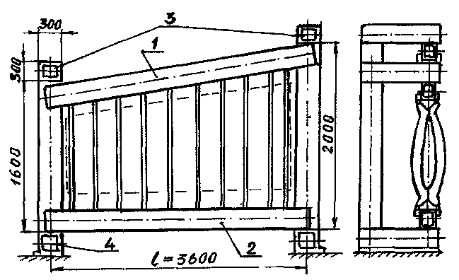

1 - продольная балка верхняя; 2 - продольная балка нижняя, защемленная; 3 - кронштейны; 4 - основание
Рисунок 1. – Конструктивная схема сборочного приспособления.
Таблица 1 - Типы и рекомендуемые сечения швеллерных балок
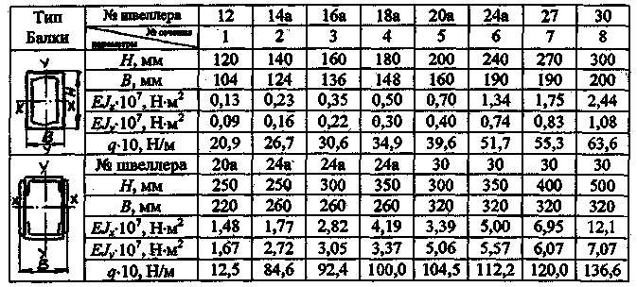

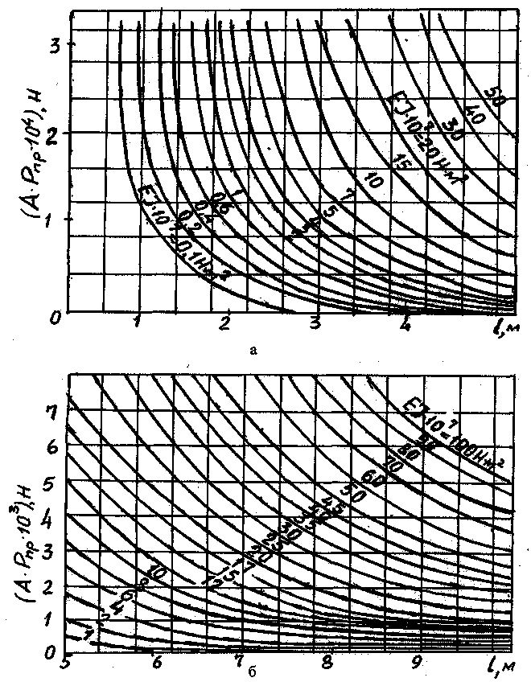
Рисунок 2 - Графики для подбора сечений балок и рам
сборочных приспособлений

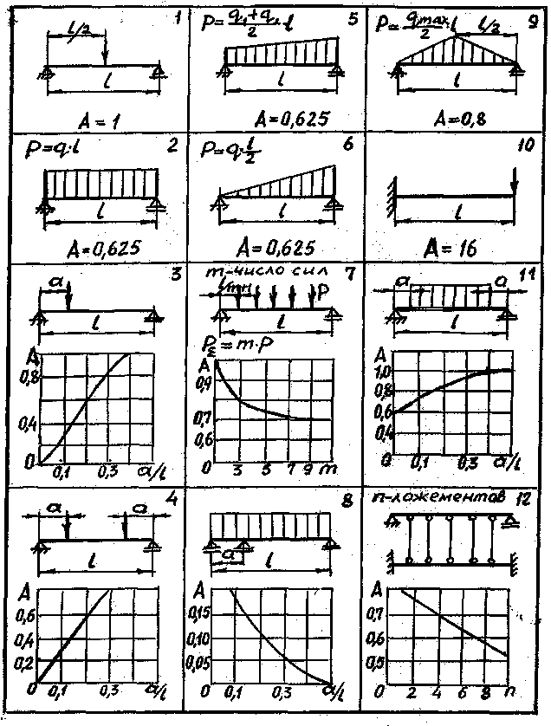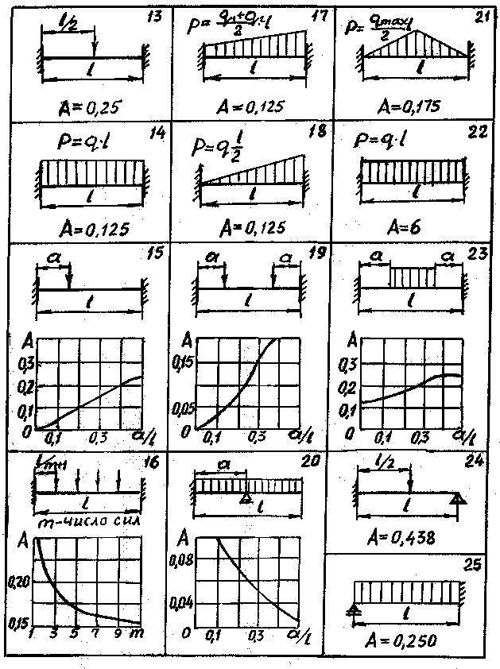
Рисунок 3 - Расчетные схемы и коэффициенты к расчету шарнирноопертых и защемленных балок
сборочных приспособлений

114

